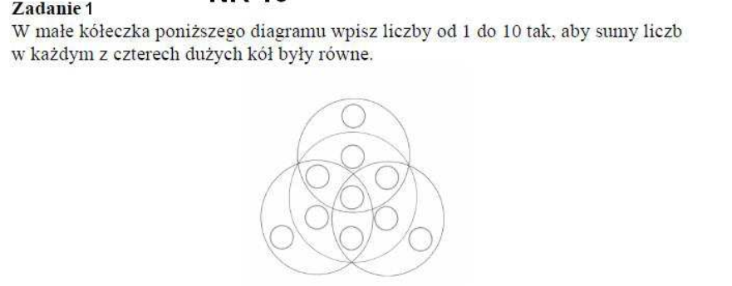

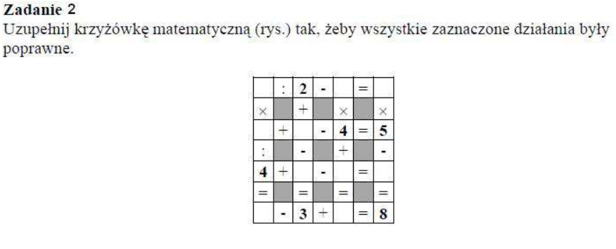

Zadanie 3
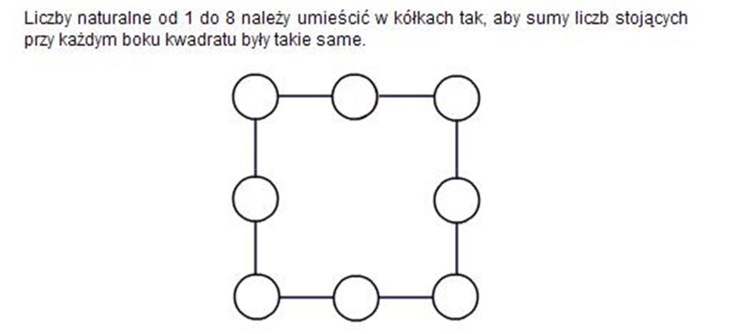
Zadanie 4
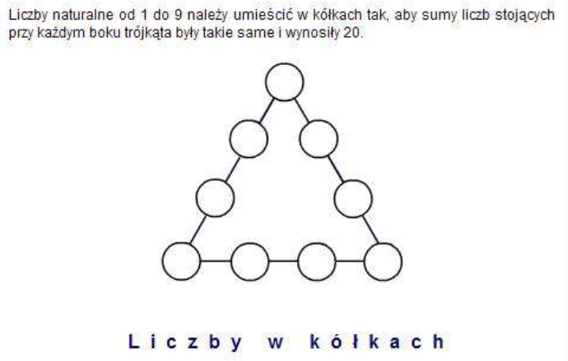

5. Rozwiąż krzyżówkę
Poziomo:
2 – znak odejmowania
5 – wynik dzielenia
7 - iloraz 303 i 303
8 - ma 365 dni
Pionowo:
1 – wynik dodawania
3 – wynik mnożenia
4 – dostaniesz, jeśli dobrze rozwiążesz tę krzyżówkę
6 – iloraz liczb 0 i 362

